***Спасаем дом от детских игрушек***

С тех пор как Вы стали родителями, Ваш дом превратился из изящного и стильного гнездышка в одну большую игровую площадку, в которой господствуют миллионы игрушек. С каждым праздником этого богатства становится все больше. Игрушки оседают в вашей квартире и совершенно не планирует ее покидать.

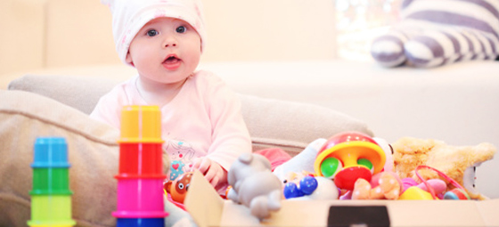 С помощью наших нехитрых секретов мы поможем Вам приучить ребенка к организации собственного игрового пространства.

***Оцените обстановку с точки зрения ребенка***

Игра для ребенка имеет огромное значение. С ее помощью он развивается и познает окружающий мир.

Мы предлагаем Вам в буквальном смысле опуститься на уровень глаз Вашего малыша и внимательно посмотреть на то, что находится в детской. Открывающийся вид может Вас серьезно удивить: широкие ящики комода, с неудобными маленькими ручкам; огромные шкафы, двери которых норовят прищемить пальцы; подвесные стеллажи, находящиеся вне досягаемости; вешалки и крючки, расположенные выше роста малыша; однотипные контейнеры для игрушек, превращенные в неинтересный склад; книги, сваленные в большую кучу.

«Убери все сейчас же!» - требуете Вы от ребенка, а он даже не представляет, как это сделать, ведь ему физически сложно выполнить Вашу просьбу.

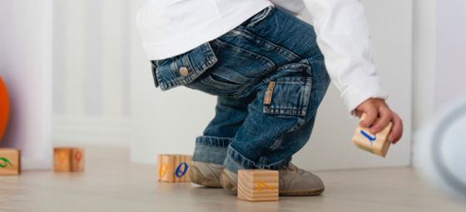 Тем не менее, ребенок уже с двух лет способен наводить порядок в своих игрушках. Но для этого Вам необходимо разработать систему организации детской и начать вовлекать ребенка в процесс уборки.

***Решения для хранения***

Решения для хранения игрушек в детской должны соответствовать росту и потребностям малыша.

Перевесьте крючки и вешалки для одежды на уровне роста ребенка. Поставьте открытый стеллаж не выше малыша. Отведите для повседневной одежды и белья отдельный ящик или контейнер.

Боритесь со своим желанием наводить порядок в одиночку. Избегая помощи ребенка, Вы лишаете его возможности научиться наводить порядок.

Представьте, что Вы — чуткий наставник, готовый помочь советом и действием, но главная Ваша цель — научить новичка содержать окружающее пространство в чистоте. Вместе с ребенком Вы разработаете схему уборки, удобную Вам обоим.

***Начните с одежды***

Разделите вещи на сезонные, не храните все вместе. Оставьте в пользование ребенка только те вещи, которые ему впору и нравятся.

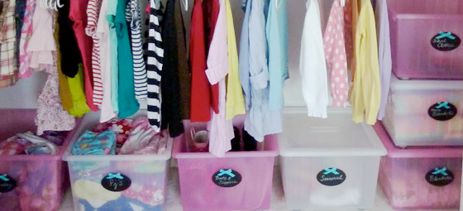 Подумайте, носит ли Ваш малыш все эти футболки? Или половину из них можно выстирать и смело сложить отдельно?

Разделите одежду на «выходную», «для садика и школы», «домашнюю», «для прогулок». Оставьте на уровне ребенка только ту, которую он будет выбирать для себя сам. Всю остальную можно разложить выше роста малыша.

***Игрушки***

Рассортируйте все игрушки, имеющиеся в детской. Не бойтесь отправить в мусорную корзину неисправные и с недостающими частями. Остальные поделите на группы: «Играет каждый день», «Играет редко».

Игрушки, которые Вы отнесли к первой группе, будут находиться в зоне доступа ребенка.

Игрушки второй группы могут быть убраны Вами туда, куда Вы сочтете нужным. Доставайте их на свое усмотрение или тогда, когда попросит ребенок.

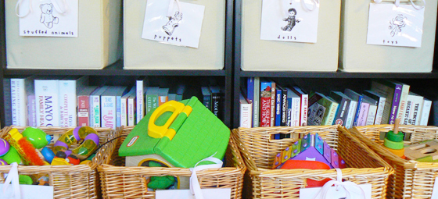Храните подобные вещи вместе: подберите контейнеры, на которые вы наклеите соответствующие наклейки-картинки: для контейнера с Лего — лего, для машинок — машинка, для кукол — куколку. Можно сделать на контейнерах надписи, но детям проще ориентироваться по картинкам.

Библиотека игрушек — заведите место, где ребенок может получить что-то по просьбе, но с условием, что он это туда же и вернет.

Домик для игрушки. Установите правило, что у каждой игрушки есть свой «домик» куда, поиграв, ребенок должен вернуть игрушку.

Меняйтесь игрушками. Малышу понравилась игрушка в гостях? Предложите в обмен что-то аналогичное на оговоренный срок.

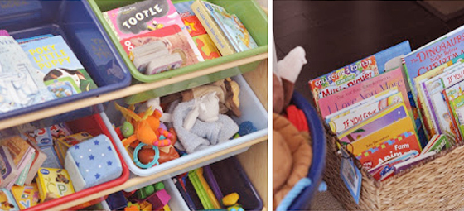Уютные местечки. В каждой комнате так или иначе появляется детская мелочевка, создающая ощущение беспорядка . Заведите под нее отдельный небольшой контейнер или ящик. Позвольте детям складывать туда всякую всячину, которая иначе валялась бы по всей квартире.

Правило Сезам. В передаче «Улица Сезам» используется правило — одна игрушка за передачу. Попробуйте применить его в отношении мягких игрушек ребенка. Договаривайтесь играть в день или в неделю только с одной мягкой игрушкой. Позвольте малышу выбрать ту, с которой он будет гулять, спать и играть. Остальные плюшевые друзья в это время пусть хранятся отдельно в шкафу.

***Книги***

Богатая и активная в использовании библиотека — залог дальнейшей любви малыша к чтению. Сделать домашнюю библиотеку комфортной для ребенка — отдельный труд.

Любимые книги. Такие книги читаются и рассматриваются чаще всего. Поэтому должны быть ближе к малышу. Заведите под них кармашки из ткани рядом с кроватью или специальные узкие полочки, как для картин, куда ребенок сможет их самостоятельно убирать.

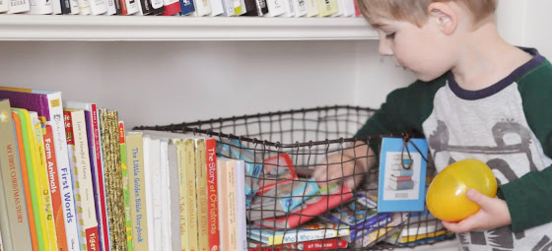Книги большого и маленького формата. Удобно, когда книги одного формата стоят на одной полке. Чтобы ребенку было проще ориентироваться, на какую полку поставить ту или иную книгу, приклейте к корешкам однотипных книг наклейки одного цвета.

Книжки с пазлами и магнитами. Все книги, внутри которых прячутся мелкие составные части, могут храниться в отдельных коробках. Так их части не растеряются, а книги не потеряют своей ценности.

Книжки-малышки. Книги, объединенные в эту категорию, отлично уживутся в одном контейнере или сетке на нижних полках книжного шкафа.

***Хорошо, когда в доме есть место для детей***

Детям всегда есть чем заняться. Все, что они делают, помогает им узнавать мир и самих себя. Поэтому правильно организованное пространство преображает этот процесс.

Малыши любят проводить время рядом и вместе с родителями. Найдите место для игрушек, например, в гостиной. Такое изменение внесет приятное разнообразие в привычный «взрослый» интерьер. К тому же это все равно не надолго — ведь дети так быстро растут!

Пускай с того момента, как ребенок появился на свет и до того, как он станет взрослым, лучшей игровой площадкой для него будет собственный дом.